# 图片1体重档案APP文档

题 目： 体重档案APP

学 系： 信息科学学院

专 业： 计算机科学与技术

学生姓名： 李英宁、林书乐、陈泽富、

龚志业、钟伟雄

学 号： 17052100、17052122

17052124、17052037、17052018

指导教师： 江嘉治

二〇二〇 年 六 月

目录

**一、需求分析3**

问题描述3

可行性分析3

经济可行性3

技术可行性3

功能分析4

**二、用例建模4**

用例设计4

用例规约5

**三、系统架构设计10**

总体结构流程10

子系统接口11

数据库E-R图设计11

**四、类图建模、类图13**

**五、重构设计**1**4**

**六、行为建模**16

顺序图键入章标题(第 2 级)16

状态图20

**七、测试过程**24

电脑环境下测试24

手机环境下测试28

1. **需求分析**
2. 问题描述

本系统基于web平台，，需要考虑到系统的不同用户，重点考虑用户操作对系统的安全性和对系统的体验；如何直观地展示出用户的健康曲线，使用户对自身体重有即时的了解，更加清楚自己身体的健康状况。采取相应的措施改善现状。

1. 可行性分析

在现今科技日益发达的情况，科技正在渗透到生活的每一个方方面面，智能生活已经随时可见，网上购物、在线打车等方式无疑让人们的生活更方便。而在生活物质逐渐丰富的今天，胖渐渐成为了一种多数人都会得的代谢障碍疾病，所以开发一个能够根据体重等数据进行健康分析的APP是很有必要的事。通过用户输入的身高、体重等个人数据，可以进行一个简单的健康检测，检测是否处于肥胖状态。

体重APP可以根据用户多日来的数据，描绘出一条数据曲线，以便客户可以更直观地看出自己的体重趋势、更能掌握出自己的健康情况。

1. 经济可行性

系统无论用到的框架技术还是开发软件都为开源软件，因此开发成本不高。

1. 技术可行性

在Android应用程序中，一个活动Activity通常就是一个单独的界面。每一个界面都被实现为一个独立的类，并且从Activity基类中继承而来，Activity将会显示由空间组成的用户接口，并对事件做出响应。大多数的应用都是由多个Activity显示组成。

简单的说，Activity代表一个用户所能看到的界面，主要用于处理应用程序的整体性工作，例如，监听系统事件如按键事件、触摸屏事件等，为用户显示指定的View，启动其他Activity等。所有应用的Activity都继承于android.app.Activity类，该类是Android提供的基层类，其他的Activity继承该父类后，通过父类的方法实现各种功能，这种设计在其他领域也较为常见。

1. 功能分析

* 用户登录、注册、退出
* 用户个人界面
* 可以长时间保存体重状况
* 根据数据显示出散点图，直观反映体重变化情况
* 可以查找出某一天的数据
* 可以根据输入的身高、体重、性别判断出身体状况
* 给出合理饮食建议
* 介绍一些与身高体重相关的指标

1. **用例建模**
2. **用例设计**

本软件可分为体重管理和个人信息管理和图表设置的及健康检查等，参与者为使用软件的用户和软件的显示页面等。如下用例图清晰地说明了角色包括软件使用用户和软件之间的关系，是需求的抽象以及表达。对软件的需求初步转化为业务逻辑的需求，主要阐述以及角色的主要权限和可以进行的操作，为软件的架构设计提供提供了一定的基础。同时亦可对软件的代码接口的设计等有一定的指导意义。对软件的开发，解耦以及后续的功能扩展，以及维护有重要的意义。总而言之，用例析取是一个很好的导向作用。

用例图如下：



图 1体重档案app

1. **用例规约**
2. 个人信息填写

**用例规约：**

|  |  |
| --- | --- |
| 用例名称： | 个人信息填写 |
| 角色： | 用户 |
| 用例说明： | 用户填写个人信息 |
| 前置条件： | 用户打开更多页面 |
| 基本事件流： | 1. 用户点击个人信息按钮； 2. 打开个人信息活动，显示待录入的用户信息列表，包括：性别、身高、生日； 3. 用户录入要添加的个人信息，点击“保存”； 4. 软件保存新添加的用户个人信息。 |
| 其它事件流： | 无 |
| 异常事件流： | 3.用户点击保存，性别/身高/生日信息存在部分缺失，提示“请填写完整”。 |
| 后置条件： | 新添加的用户个人信息保存到软件中 |

1. 个人信息填写
2. 设置图标x轴

**用例规约：**

|  |  |
| --- | --- |
| 用例名称： | 设置图标x轴 |
| 角色： | 用户 |
| 用例说明： | 用户调整x轴单位长度 |
| 前置条件： | 用户打开更多页面并点击系统设置按钮 |
| 基本事件流： | 1. 用户点击系统设置按钮； 2. 软件打开软件设置活动，显示x轴坐标单位长度选择项； 3. 用户选择一个单位长度； 4. 软件保存新的单位长度设定，将设定更新至图表 |
| 其它事件流： | 无 |
| 异常事件流： | 无 |
| 后置条件： | 图表页面中的x轴单位长度更新 |

1. 设置图标x轴
2. 体重录入

**用例规约：**

|  |  |
| --- | --- |
| 用例名称： | 体重录入 |
| 角色： | 用户 |
| 用例说明： | 用户录入当前体重 |
| 前置条件： | 用户打开数据页面 |
| 基本事件流： | 1. 用户点击添加按钮； 2. 软件弹出添加体重窗口，提示用户输入体重（kg）； 3. 用户录入体重，点击确定； 4. 软件将当前日期，体重保存，并根据身高体重年龄计算BMI； 5. 数据页面更新体重记录。 |
| 其它事件流： | 第4步，用户点击取消 ，添加体重窗口关闭，返回至数据页面； |
| 异常事件流： | 第4步，用户输入的体重异常，如小于10kg或者大于300kg |
| 后置条件： | 更新的体重信息保存到软件中，软件返回数据页面，显示更新好的体重信息。 |

1. 体重录入

用户功能使用

1. 用户体重查询

**用例规约：**

|  |  |
| --- | --- |
| 用例名称： | 用户体重查询 |
| 角色： | 用户 |
| 用例说明： | 用户查询过往录入的体重 |
| 前置条件： | 用户打开数据页面 |
| 基本事件流： | 1. 用户点击查询按钮； 2. 软件弹出检索数据窗口提示用户选择检索方式及对应时间范围； 3. 用户选择检索方式，并选择确定； 4. 软件进行查询； 5. 系统显示符合查询条件的体重数据，查询到的结果包括：时间、BMI、体重； |
| 其它事件流： | 第3步，用户选择取消，则查询窗口关闭，返回至数据页面；  第5步，无查询结果，则显示区为空白 |
| 异常事件流： | 无 |
| 后置条件： | 跳转至检索结果页面 |

1. 用户体重查询
2. 显示体重数据

**用例规约：**

|  |  |
| --- | --- |
| 用例名称： | 图表显示体重数据 |
| 角色： | 图表页面、用户 |
| 用例说明： | 图表页面将体重数据以图表形式显示 |
| 前置条件： | 打开软件；用户点击图表按钮 |
| 基本事件流： | 1. 用户打开软件/点击图表按钮 2. 软件读取储存的用户体重信息，x轴单位长度； 3. 软件显示体重数据线型图； |
| 其它事件流： | 3.用户未输入体重，则仅显示XY轴 |
| 异常事件流： | 无 |
| 后置条件： | 无 |

1. 图表显示体重数据
2. 健康诊断显示

**用例规约：**

|  |  |
| --- | --- |
| 用例名称： | 健康诊断显示 |
| 角色： | 诊断页面、用户 |
| 用例说明： | 显示健康诊断 |
| 前置条件： | 用户点击更多页面 |
| 基本事件流： | 1、用户点击健康诊断按钮  2、软件查询最近一次输入的体重信息及个人信息，并计算BMI值、肥胖程度，健康体重范围  3、页面显示当前身体指标，内容包含体重值，身体质量指数（BMI）；诊断结果，内容包含肥胖程度，健康体重范围。 |
| 其它事件流： | 第3步 用户未输入过体重信息，则全部结果显示为空白  第3步 用户输入过体重/个人信息，但另一部分未输入，则部分内容结果显示为空白 |
| 异常事件流： | 无 |
| 后置条件： | 无 |

1. 健康诊断显示
2. **系统架构设计**

### 系统架构设计

在这里说明系统的总体结构流程图如下图所示。

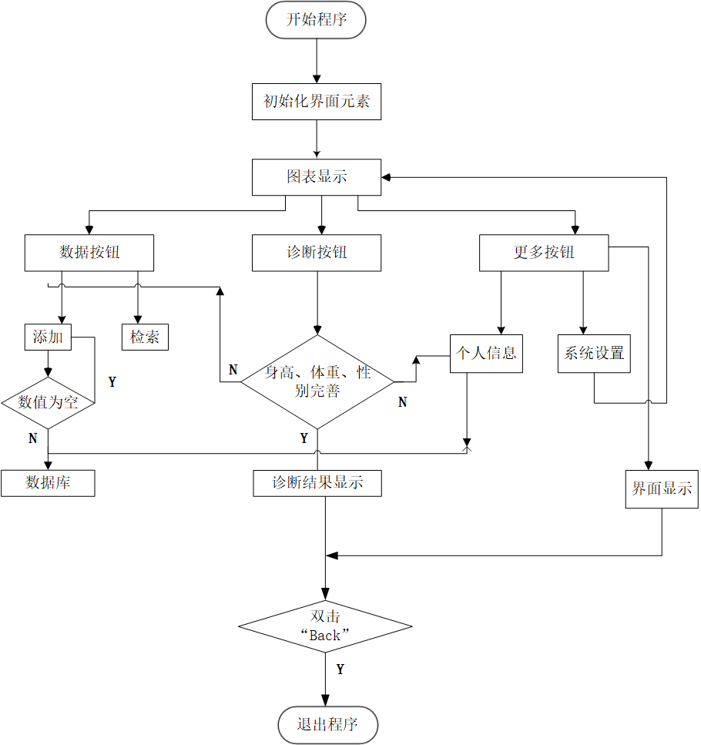

### 子系统系统接口

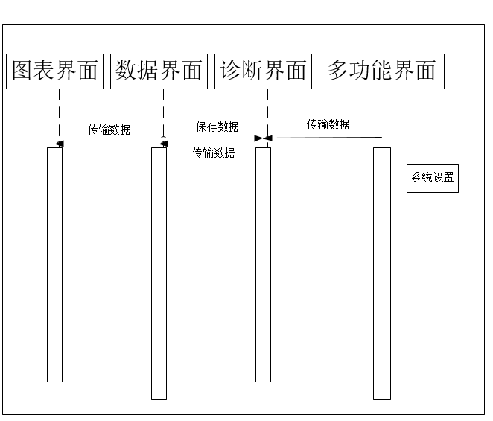

## 数据库设计

### 数据库E-R图设计

数据库的概念设计，即利用数据模型进行概念数据库的模式设计。根据体重档案系统的需求，设计出以下的实体-关系模型（E-R）图如图。

体重

性别

生日

身高

用户

1

计算

1

身体状况

BMI

架构图

从总体上来说这个体重档案app主要有8大功能模块分别是图表显示体重模块、数据模块、数据模块中包含了体重录入模块和用户体重查询模块、更多模块、更多模块包含了个人信息填写模块、设置图标X轴模块和健康诊断显示模块。

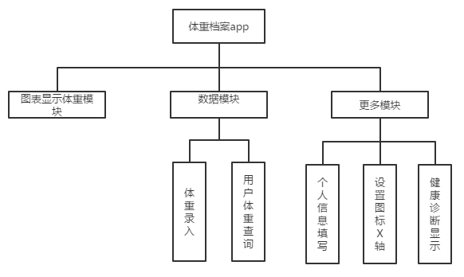

图 1体重档案app架构图

系统关键的用例的顺序图为系统的用户主要的活动做介绍，让用户对系统用例流程有更深入的了解。

1. **类图、类图建模**





1. 项目重构

首先本项目使用的是快速原型模型的方法来设计，主要对重复的代码以及过长的函数进行处理：

1. 一：重复的代码

    在程序中出现两次以上的程序结构，应该进行重构：

1. 在一个函数中出现重复的结构(如：多个if语句)，就要考虑优化算法，使用更简洁、高效的写法。
2. 同一个类中出现两次以上相同结构的代码，则提取出来作为一个函数。
3. 两个互为兄弟的子类之间含相同代码，则先提取出来作为独立函数，然后上推到父类中。
4. 两个互为兄弟的子类之间含相似代码，则先把相同部分提取作为函数1，不同部分作为函数2，然后在函数3中调用函数1、函数2，并把相同签名的函数上推到父类。【这样，由于子类各自重写了函数1、2，那么子类的函数3产生的结果就不同。此法名为“塑造模版函数”】
5. 两个毫不相关的类中重复代码，则把重复代码提取到一个新的独立类中，然后在原来的类中通过新类进行调用。（例如：提取到工具类中）

1. 过长函数

    函数是功能的基本单元，一个函数一个尽量承担一个职责。如果一个函数中，做了多步工作，则应该进行重构：

1. 我们在编写函数时，如果需要用注释来说明某一块代码时，则应该优先考虑把这部分代码作为一个函数来定义，并且通过函数名来说明其用途；在重构长函数时，这也是特征之一 —— “**函数中哪里需要用注释说明其用途，则尝试提取出来作为独立函数，用函数名表达其用途**”
2. 对已有长函数进行分解：以单一功能为指标，提取每一部分代码进独立函数，最后原函数只需通过一系列调用语句，引用被提取出去的函数即可。
3. 长函数中的临时变量：在原函数中，如有使用一些临时变量来接收某个函数调用结果的，则把这些临时变量直接用函数调用语句代替。
4. 过长函数参数列：过长函数参数列表是函数调用出错的主要原因，可以新建一个参数类，把参数作为类成员，而调用时只需传递一个参数类对象即可。
5. 有太多临时变量和参数不能替代或提取：使用函数对象法：新建一个新的类，在其中通过一个成员变量，引用原来的类；把原函数中用到的临时变量、参数，全部作为类成员字段；定义一个函数，通过使用成员字段，实现与原函数一样的功能；最后，将原函数改造为：新建函数功能类对象(this，原临时变量，参数 作为构造参数)，调用功能函数，并把结果返回。
6. 条件表达式改造：用于if语句的判断表达式往往是造成代码可读性下降的原因之一，某些判断语句用到的数据需要通读上下文才能理解。可以将条件语句提取出来，作为一个独立函数，通过函数名表达其判断内容，而函数內根据判断语句返回true 或 false 即可。
7. 循环语句改造：循环语句块同样可以承担单一职责，因此可以提取出来作为独立函数，函数名表达其用途。
8. 行为建模
9. 顺序图
10. 用户个人信息填写顺序图

这个个人信息填写功能就是可以让用户在个人的信息页面填写个人信息，例如性别、出生日期和身高为后面的健康诊断程序提供数据信息。首先用户在点击更多的按钮是就跳转到MoreActivity页面，然后点击个人信息按钮时，跳转到PersonalActivity页面，然后页面就会提示用户填写个人信息，当用户提交个人信息后，软件就会保存个人信息到database存储文件中，而且在PersonalActivity页面显示个人信息保存成功。



图 2用户个人信息填写顺序图

1. 设置图标x轴顺序图

这个设置图标x轴的用例功能主要是为用户选择在图表页面的体重趋势图的横坐标，分别可以选择以年、月和日时间为横坐标作为体重趋势图的展示。用户可以通过在主页面的更多按钮进入MoreActivity页面，然后可以点击系统设置按钮进入SettingActivity页面，来跟更改x轴，且保存在CharFolder文件中。



图 3设置图标X轴顺序图

1. 体重录入顺序图

这个体重录入用例中，主要是新增体重数据，可以在增加体重数据后，页面展示数据添加的日期和星期几、BMI值和体重数据。过程主要是在主页面跳转到DataActivity页面，然后按这个页面的右上角的加号符添加体重数据值，之后软件就用过weightDB控制文件，保存体重数值到WeightData中，然后通过DateHelper控制文件，保存创建时间到Calendar类中，调用squareActivity页面的算法计算得到BMI值保存在Database文件中，然后在DataActivity页面中展示。



图 4体重录入顺序图

1. 用户体重查询顺序图

用户可以通过查询日期来得值自己在那天的体重数值和BMI数据！用户在DataActivity页面查询体重数据时，软件就会调用DataHelper控制文件，获得Calendar类中的时间记录，调用WeightDBHelper控制程序，获取WeightData中的体重数据，然后获取Database文件中相应的BMI数值，然后在DataActivity页面进行展示。



图 5用户体重查询顺序图

1. 图表显示体重顺序图

图表显示体重用例主要是在ChartActivity页面显示体重趋势图，可以清晰的了解到体重随着时间的变化。而图表显示体重顺序图就是显示着用例实现的流程。用户打开图表也面试，软件就会调用ChartFolder文件，获得其中的x轴的值，然后调用DataHelper控制文件，获取Calendar类中的时间记录，调用WeightDB控制文件，获取WeightData中的体重数据，然后调用图表文件，在ChartActivity页面进行展示。



图 6图表显示体重顺序图

1. 健康诊断显示顺序图

健康诊断显示用例是用户可以在这个SquareActivity页面查看个人的体重值、身体健康指数（BMI）诊断结果就是可以显示体重状况和个人的健康体重范围。而健康诊断显示顺序图可以了解到软件实现这一功能的流程。首先用户通过主页面的更多按钮跳转到MoreActivity页面，然后就点击健康诊断按钮跳转到SquareActivity页面，然后软件就会调用WeightDB控制文件，获取WeightData中的最近的一次体重数据值，然后访问Database文件中用户的信息，例如身高、性别，然后就调用SquareActivity中的计算BMI的算法进行诊断健康值，然后将结果展示在该页面上。



图 7健康诊断显示顺序图

1. 状态图
2. 用户填写信息状态图

用户在填写个人信息的时候出现的状态，用户先根据App的内容填写个人信息，App根据填写提交的信息进行验证，如果没有缺失则到达保存状态，如果有缺失，会让用户返回到输入状态，直到输入信息完整再跳到保存状态，用户可以放弃信息填写退出App的使用而到达结束状态。



1. 更新X轴信息的状态图



1. 用户录入体重的状态图



1. 用户体重查询的状态图



1. 图表显示体重数据的状态图

用户点击图表之后，软件会通过用户输入的信息，读取用户信息，显示出用户的体重，BMI等等信息。



1. 健康诊断显示的状态图



1. 测试过程

## 体重档案软件在电脑模拟环境下测试

软件编写完成，对其进行测试，首先将手机体重档案系统在电脑模拟环境下测试的方案，以下是对系统进行测试，在Android 的菜单栏中用鼠标点击运行按钮，在弹出的窗口中选择"Run As"→"Android Application"安装该应用程序到Android 模拟器并启动它，如图4所示：

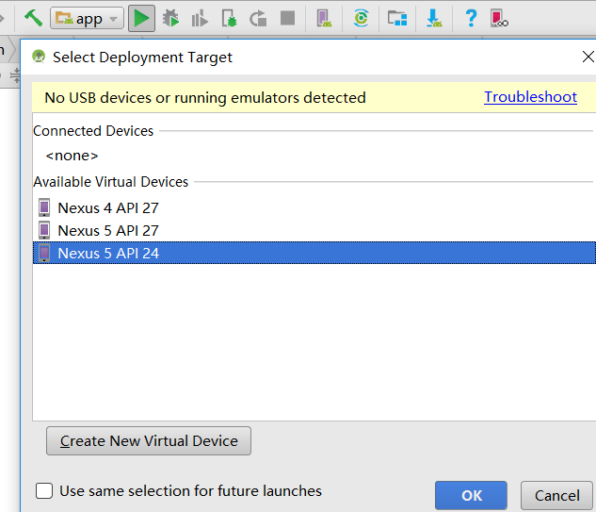

等待模拟器启动完成软件的安装，然后单击图表，就会显示近期的体重变化情况，电脑模拟测试结果如图所示：

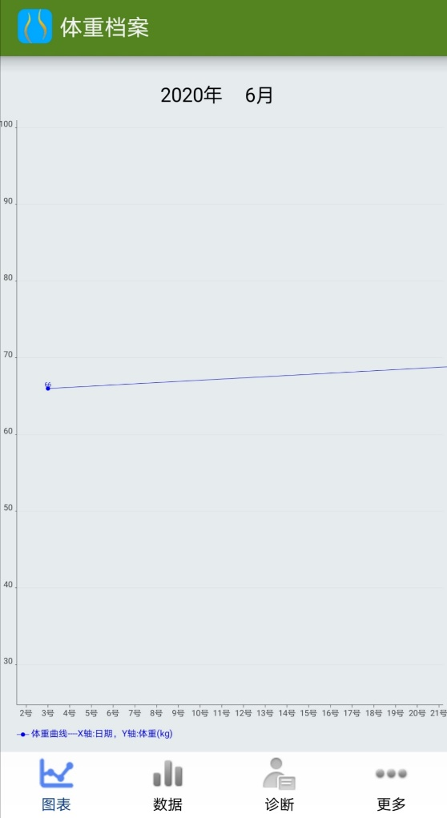

通过数据按钮可添加当下的体重，和查询历史体重，如图所示

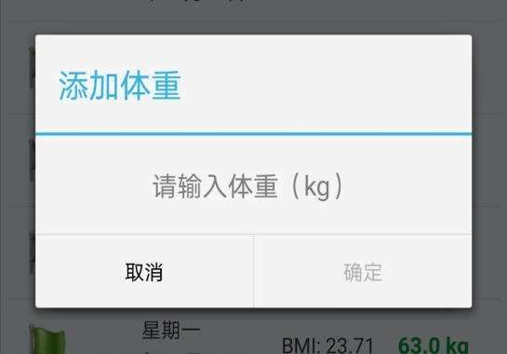 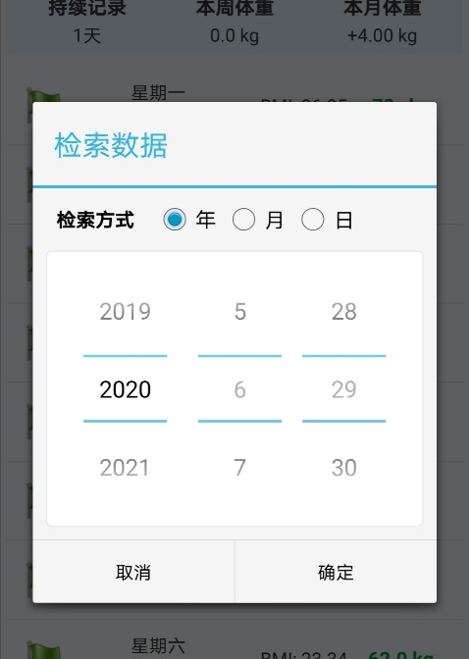

通过诊断按钮可查询身体的状况，如图所示

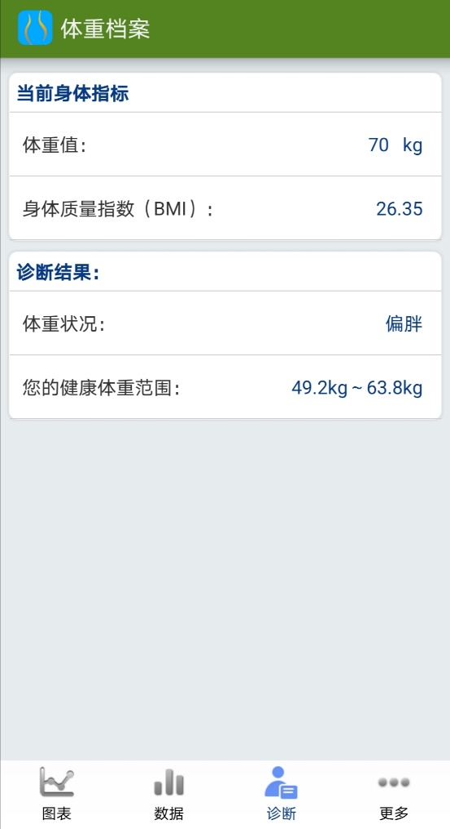

在更多的界面里可以设置个人信息、系统设置等，如图所示：

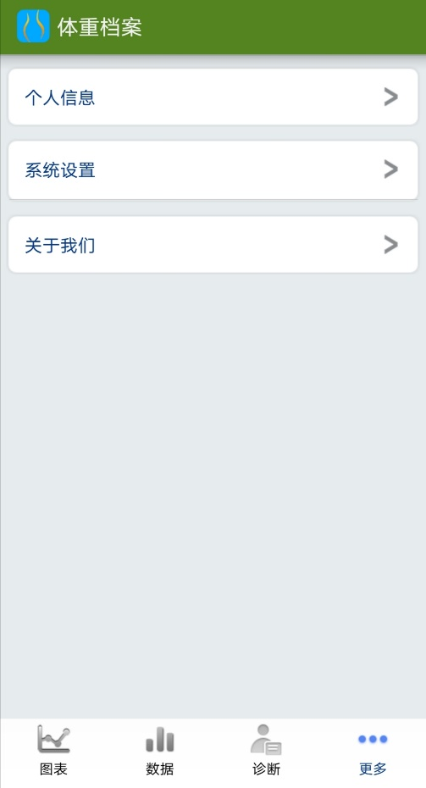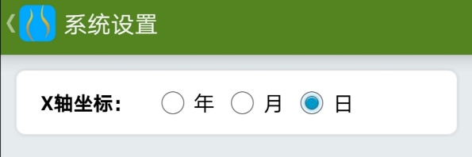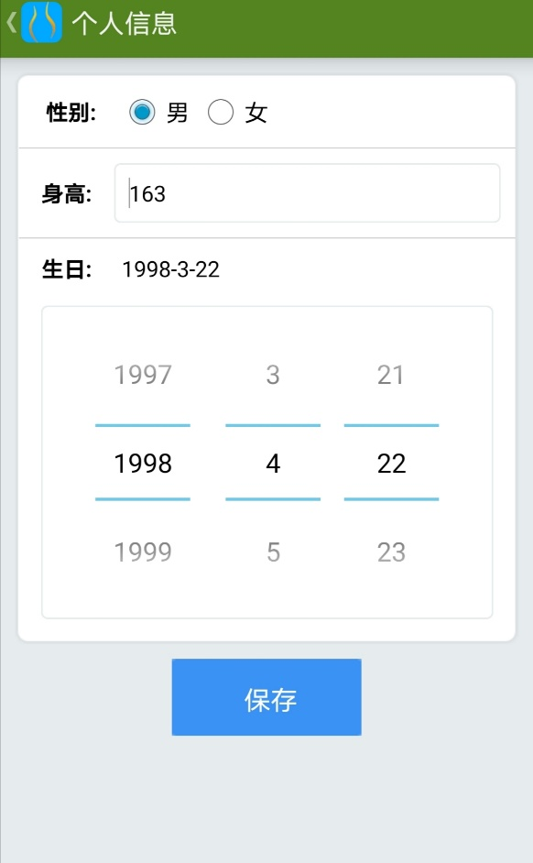

## 体重档案软件在Android手机下测试

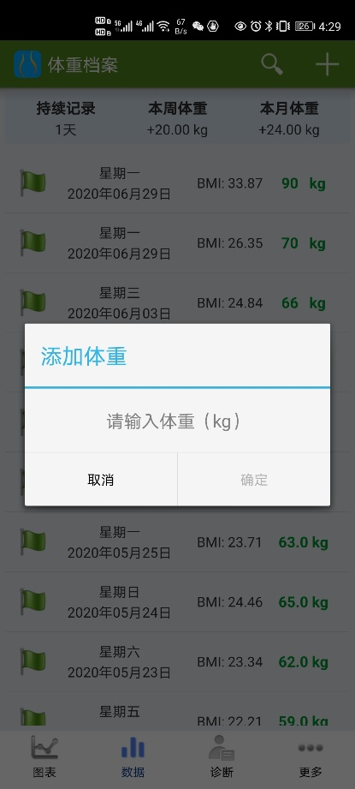 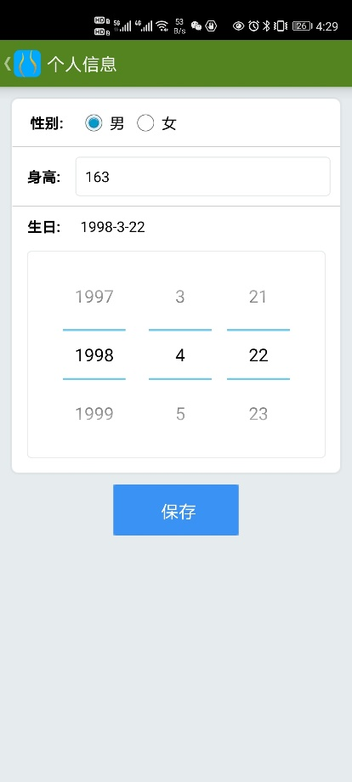 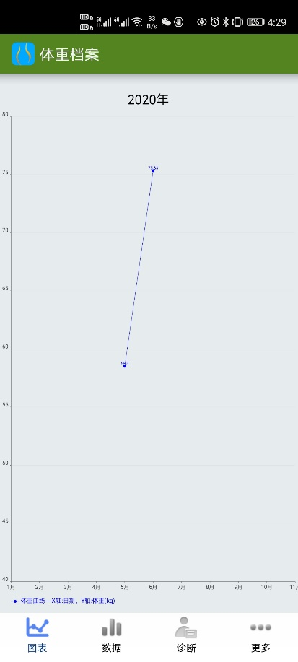 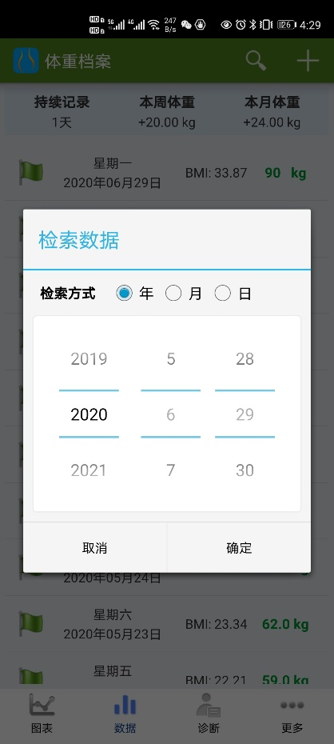

该测试说明开发的体重档案软件可以独立在Android设备运行，满足设计要求的独立性，通过观察其所占内存，可以发现，体重档案软件十分小，获取的数据的准确性很高，实时性；满足设计要求。